ثانوية بوزينة السلسلة* 2*من التمارين لوحدة علاقة البنية بوظيفة البروتين ذو القعدة 1432/2011
الاستاد ابو حفص البسكري
التمرين01 : للببتيدات الخلوية خواص مميزة نعالج جانبا منها : يمثل الجدول أدناه الصيغ المفصلة لثلاثة أنواع من الأحماض الامينية
CH₃-C HNH₂–COOH
1 ـ الأنين
HOOC–(CH₂)₂–CHNH₂–COOH
2 ـ غلوتاميك
H₂N-(CH₂)₄-CHNH₂-COOH
3 ـ الليزين

1 – انطلاقا من تحليلك للصيغ الكيميائية عين الوظائف المميزة والمشتركة بين الأحماض الامينية ثم ضع لها صيغة كيميائية عامة .
2 – صنف هذه الأحماض وفق ما درست ، ثم قارن بين PHi كل منها .
3 ـ ينتج عن ارتباط الأحماض الامينية الثلاثة جزيئات عضوية ذات أهمية بيولوجية .
أ / أربط بين الأحماض الأمينية الثلاثة بالترتيب ( 3 ـ 1 ـ 2 ) مع تسمية الرابطة المتشكلة والمركب الناتج .
ب / ما هو عدد الجزيئات العضوية المختلفة التي يمكن تشكيلها انطلاقا من الأحماض الامينية الثلاثة المدروسة ؟ وضح ذلك .
ج / قدم تفسيرا بيولوجيا لاحتمالات النتيجة المحصل عليها في (ب) .

التمرين02 :تأخذ البروتينات بعد تركيبها على مستوى الريبوزومات بنيات فراغية
( أ ) ( ب )
س
الوثيقة
معقدة تكسبها تخصصا وظيفيا . سمح استعمال برنامج Rastop بالتعرف على بنية
بروتينين ( أ ، ب ) كما في الوثيقة المقابلة .
1 ـ تعرف على العناصر المرقمة ، ثم حدد بنية البروتينين ( أ ، ب ) .
2 ـ قارن في جدول بين هذين البروتينين .
3 ـ أكتب الصيغة الكيميائية للجزيئة (س) علما أنها تتكون من وحدتين تركيبيتين .
4 ـ في نظرك ما هو مصدر الاختلاف بين شكلي الوثيقة ؟
.
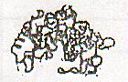
التمرين3 : تمثل الوثيقة 01 البنية الفراغية لإنزيم فنيل ألانين هيدروأكسيداز ( PHA ) ، أما الوثيقة 02 فتمثل رسما تخطيطيا للـ
الوثيقة 01

AUG UAG
1356 نكليوتيد
الوثيقة 02
ARN_{m} الذي يحمل رسالة تركيب إنزيم ( PHA ) .

1 ـ تعرف على البنية الفراغية الوظيفية لهذا الأنزيم ، مع التعليل .
2 ـ مثل اعتمادا على الصيغة العامة للأحماض الأمينية ، الحمض
الأميني الأول والأخيــرضمن السلسلة لببتيدية .
3
2 - H₂N – CH – COOH PHi = 5.96
CH₃ - CH – CH₃ ) val (
1 - NH₂ – CH – COOH PHi = 5.06
CH₂SH ) Cys(
4 - H₂N – CH – COOH PHi = 9.74 ) CH₂₄( - NH₂ ) Lys(
3 - NH₂ – CH – COOH PHi = 2.77
CH₂ – COOH ) Asp(
الوثيقة 03

3 ـ بالاستعانة بالوثيقة 02 حدد
عــدد الأحماض الأمينية فــي
إنزيم ( PHA ) .

4 ـ :عند القيام بالتحليل الكيميائي لأنزيم PHA تم الحصول على العديد من المركبات منها المادتين ( α وβ ) اللتين تتألفان من المركبات العضوية الممثلة في الوثيقة 03
أ ـ أكتب الشكل الشاردي للوحدات الأربعة في الـ PHi الخاص بها ثم حدد سلوك كل حمض أميني في محلول ذو PH = 5.5 .
الحصول على العديد من المركبات منها المادتين ( α وβ ).
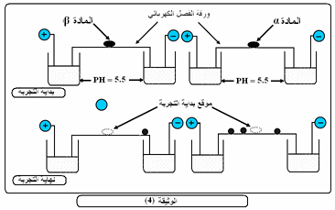
ب - بهدف التعرف على تركيب المادتين ( α وβ )
نقوم بفصل المركبات العضوية لهما بطريقة الهجرة الكهربائي ، و النتائج موضحة في الوثيقة 04

1 ـ اعتمادا على نتائج الفصل الكهربائي ، ما هي
المركبات المشكلة لكل من المادتين( α وβ ) ؟ علل .
2 ـ أكتب الصيغة الكيميائية للمادة ( α ) . الوثيقة 04

التمرين04:ـ تعتبر الأحماض الأمينية الوحدات البنائية للبروتينات ويوجد منها 20 نوعا مختلفا .
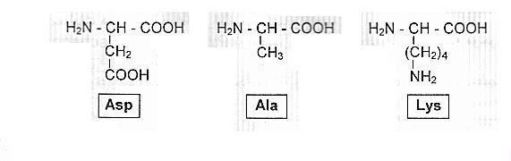
الوثيقة (2) تبين الصيغ الكيميائية لثلاثة أحماض أمينية .
الوثيقة (2)
تم وضع الأحماض الأمينية السابقة في منتصف شريط ورق الترشيح لجهاز
الهجرة الكهربائية عند PH = 6 .
1 ـ حدد نتائج الهجرة الكهربائية إذا علمت أن قيم الـ PHi للأحماض الأمينية
السابقة كما في الجدول المقابل .علل إجابتك .
Ala | Asp | Lys | الحمض الأميني
6 | 2.9 | 9.7 | قيمة الـ PHi

2 ـ حدد الخاصية التي تمتاز بها الأحماض الأمينية والتي تمت دراستها في هذه التجربة .
3 ـ انطلاقا من الصيغ الكيميائية الموضحة في الوثيقة (2) :
أ/ شكل الببتيدين التاليين :* الببتيد (A) : Ala – Asp ، * الببتيد (B) : Lys – Ala – Asp
ب / أحسب شحنة كل ببتيد عند درجتي PH تساوي 2 و 10 . جـ / استنتج أحسن PH لفصل الببتيدين
II ـ وضع محلول مكون من حمضين أمينيين هما (Ile) و (His) على ورقة مبللة بمحلول ذو PH مجهول وذلك في مجال كهربائي والنتائج المحصل عليها موضحة في الشكل المقابل :
ـــ
+
بقعة (س)
بقعة (ع)
قطرة من المحلول
ورقة مبللة بمحلول ذو PH مجهول
إذا علمت أن PHi الـ (Ile) يساوي 6.04 و PHi الـ (His) يساوي 7.64 .
1 ـ قــــــدم تعــــــــريفا للـ PHi . 2 ـ مـــاذا تمثل البقعتين ( س ، ع ) ؟ علل .
3 ـ مثل صيغة الـ (His) في المحلول ذو الـ PH المجهول .
III - لدراسة سلوك بروتين يتكون من 165 حمضا أمينيا في أوساط مختلفة الـ PH نجري التجربة التالية : نضع قطرة من بروتين على ورقة الهجرة الكهربائية لجهاز الفصل الكهربائي وهي مبللة بمحلول ذو PH يساوي 1 ، ثم نكرر نفس العملية باستعمال محاليل مختلفة الـ PH ، ونحسب كل مرة مسافة هجرة القطرة نحو القطب الموجب أو السالب للمجال الكهربائي .
النتائج ممثلة في الجدول التالي :
قيمة الـ PH | 1 | 2 | 3 | 4 | 5 | 6 | 7 | 8
المسافة المقطوعة (سم) | - 5 | - 3.5 | - 2 | - 1 | +1 | + 2 | + 3.5 | + 5
اتجاه الهجرة | نحو القطب السالب |  |  |  | نحو القطب الموجب

1- أنجز منحنى تغير مسافة الهجرة الكهربائية بدلالة PH الوسط .
2 ـ حلل وفسر المنحني البياني.
3 ـ مثل هدا البروتين في PH=2 و PH =7 حيث تعطى الصيغة الكيميائية التالية للبروتين NH2- Prot - COOH
4 - استنتج قيمة الـ PHi للبروتين المدروس مع التعليل .
تمرين05:
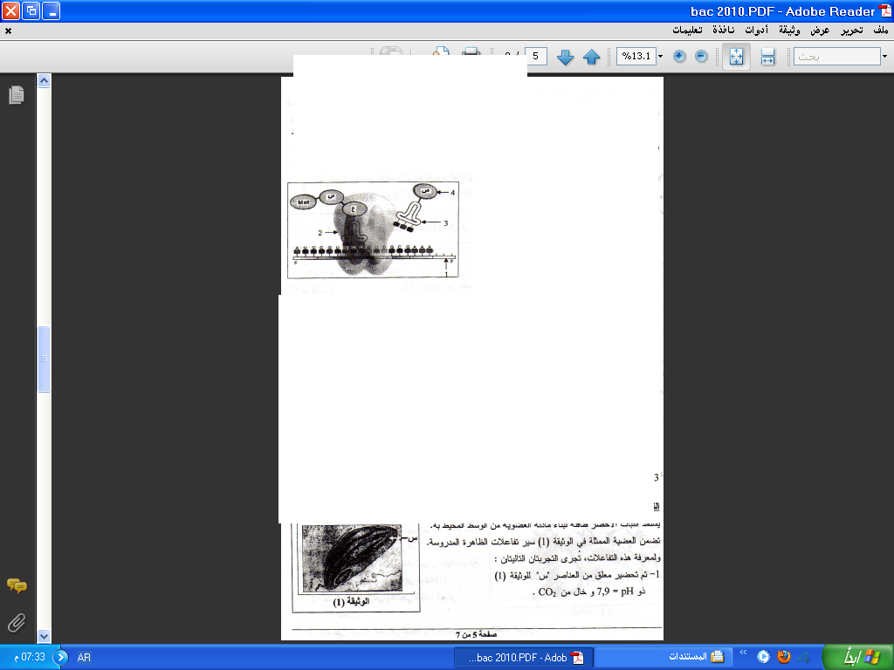
إن المورثة عبارة عن قطعة ADN حيث يشكل التتابع النكليوتيدي للمورثة رسالة مشفرة تعمل على تحديد تسلسل معين للأحماض الأمينية في البروتين الذي تشرف عليه .
الوثيقة (1)
I ـ تمثل الوثيقة (1) مرحلة هامة من مراحل التعبير المورثي .
1 ـ اكتب البيانات المرقمة من 1 إلى 4 .
2 ـ اشرح كيف تم الارتباط بين العنصرين 3 و 4 .
3 ـ أكتب الصيغة الكيميائية للمركب المتشكل (ع ـ س ـ Met) باستعمال الصيغة العامة واشرح
الآلية التي سمحت بتشكله .

II ـ لغرض دراسة بعض خصائص وحدات المركب المتشكل في المرحلة الممثلة في الوثيقة (1)
وضعت قطرة من محلول به وحدات (س ، ع ، ص) في منتصف شريط ورق الترشيح مبلل
بمحلول ذو PH = 6 في جهاز الهجرة الكهربائية (Electrophorese) .النتائج ممثلة في الوثيقة (2) .
1 ـ قارن PHi الوحدات الثلاث بـ PH الوسط مع التعليل .
ــــ
+ـــ
موضع القطرة
الوثيقة (2)
ص
ع
س
2 ـ إذا علمت أن :
ـ الوحدة (س) لها جذر R₁= (CH₂)₂COOH .
ـ الوحدة (ع) لها جذرR₂ = CH₃ .
ـ الوحدة (ص) لها جذر R₃ = (CH₂)₄NH₂ .
-اكتب الصيغة الكيميائية للوحدات الثلاث (س ، ع ، ص) في PH = 6 .
3 ـ استخرج خاصية هذه الوحدات .
العِلْمُ دَرَجَاتٌ
عَنْ مُحَمَّدِ بْنِ النَّضْرِ قَالَ: «أَوَّلُ العِلْمِ الاِسْتِمَاعُ، ثُمَّ الإِنْصَاتُ، ثُمَّ حِفْظُهُ، ثُمَّ العَمَلُ بِهِ، ثُمَّ بَثُّهُ» [«سير أعلام النّبلاء» للذّهبيّ: (8/ 157)].

